TW-X62W 型 万能铣床实训及技能考核装置

TW-X62W 型万能铣床实训及技能考核装置” 是为各大、中专院校、职业学校的电气、自动化及相关专业、社会电工培训、各县市维修电工鉴定所（站）等单位电气控制内容的教学、考核而研制的实训考核设备。 可用于课堂演示、机床电气控制原理性操作及实验实习。由于设备均采用实际电器，所以可作为社会电工类职业培训中机床电气维修方面的实习设备，同时也是职业 资格培训考核中选用的设备。提高学生的动手能力，并克服以往只能在实际设备上进行教学，费用高且难以实现教学目的弱点。同时为高层次维修技能训练提供了有 效的设备，达到了耗资少、教学效果显著的目的。
本装置适用于 X62W 万能铣床电气控制的模拟与 X62W 万能铣床电气故障排除的技能考核。
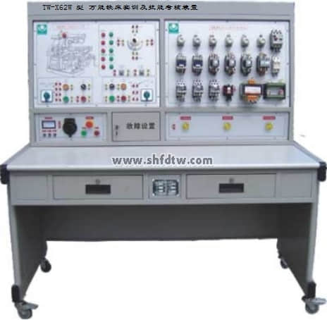
技术性能
1 、 输入电源：三相四线（～ 380V±10% 50Hz ）
2 、 工作环境：温度 -10℃ ～ + 40℃ 相对湿度＜ 85%( 25℃ ) 海拔 < 4000m
3 、 装置容量：＜ 1KVA
4 、 外形尺寸： 1410mm × 725mm × 1535mm
装置的基本装备
1 、电源控制面板
（ 1 ）交流电源（带有漏电保护措施）
提供三相交流电源（ 380V ）
（ 2 ）人身安全保护体系
屏上装有电压型漏电保护装置，控制屏内或强电输出若有漏电现象，即告警并切断电源，确保实验进程安全。 屏上装有一套电流型漏电保护器，控制屏若有漏电现象，漏电流超过一定值，即切断电源。
2 、主令控制及图示板
面板上安装有机床的所有主令电器及动作指示灯、机床的所有操作都在这块面板上进行，指示灯可以指示机床的相应动作。面板上印有 X62W 万能铣床立体示意图，可以很直观地看出 X62W 万能铣床的外形轮廓。
3 、元器件安装板
面板上装有断路器、熔断器、接触器、热继电器、变压器等元器件，这些元器件直接安装在面板表面，可以很直观的观看它们的动作情况。
4 、三相异步电动机
3 只 380V 三相鼠笼异步电动机，分别用作主轴电动机、进给电动机和冷却泵电动机。
5 、故障开关箱
设有 32 个开关，其中 1 到 24 用于故障设置； 25 到 32 七个开关保留。
6 、实验桌
实验桌为铁质双层亚光密纹喷塑结构，桌面为防火、防水、耐磨高密度板，结构坚固，形状似长方 体结构，造型美观大方；设有两个大抽屉，用于放置工具及资料等。桌面用于安装电源控制屏并提供一个宽敞舒适的工作台面。实验桌底还设有四个方向轮和四个固 定调节机构，便于移动和固定，有利于实验室布局。
实验项目及主要内容
1 、学生熟悉常用低压电器的机构、原理；
2 、在电气原理图模式下，学生借助原理分析，通过测量找出故障点在某条线路上；
3 、提高学生的动手能力的技能操作水平；
4 、通过对铣床故障排除，完成铣床常见故障的排除；
5 、可以设置故障点做为维修电工的技能考核台；
6 、故障设置点。

